КЕМЕРОВСКАЯ ОБЛАСТЬ
КАЛТАНСКИЙ ГОРОДСКОЙ ОКРУГ
АДМИНИСТРАЦИЯ КАЛТАНСКОГО ГОРОДСКОГО ОКРУГА

РАСПОРЯЖЕНИЕ

От 20.07.2017 г. № 1377-р

О подготовке проекта планировки территории линейного объекта участка улично-дорожной сети – ул. Комсомольская и участок
пер. Комсомольский в г. Калтан Калтанского городского округа

В соответствии с Градостроительным кодексом Российской Федерации, Федеральным законом от 06.10.2003 № 131-ФЗ «Об общих принципах организации местного самоуправления в Российской Федерации», решением Совета народных депутатов Калтанского городского округа от 30.10.2014г. №124-НПА «Об утверждении Положения о порядке осуществления градостроительной деятельности на территории Калтанского городского округа», руководствуясь Уставом Калтанского городского округа, на основании Генерального плана Калтанского городского округа, утвержденного Решением Совета народных депутатов Калтанского городского округа от 21.12.2012 г. №54-НПА:
1. Осуществить подготовку документации по проекту планировки территории линейного объекта участка улично-дорожной сети – ул. Комсомольская и участок пер. Комсомольский в г. Калтан Калтанского городского округа в соответствии со схемой границ (приложение 1).
2. Определить содержание документации по проекту планировки территории линейного объекта участка улично-дорожной сети – ул. Комсомольская и участок пер. Комсомольский в г. Калтан Калтанского городского округа (приложение 2).
3. Установить срок подготовки документации по проекту планировки территории линейного объекта участка улично-дорожной сети – ул. Комсомольская и участок пер. Комсомольский в г. Калтан Калтанского городского округа с учетом необходимых согласований и проведения публичных слушаний – до 31 декабря 2017 года.
4. Отделу организационной и кадровой работы администрации Калтанского городского округа (Верещагина Т.А.) обеспечить размещение распоряжения на сайте администрации Калтанского городского округа.
5. Отделу архитектуры и градостроительства администрации Калтанского городского округа со дня официального опубликования распоряжения осуществлять прием и регистрацию предложений физических и юридических лиц.

6. Контроль за исполнением настоящего распоряжения возложить на заместителя главы Калтанского городского округа по строительству Рудюк О.А.

Глава Калтанского
городского округа И. Ф. Голдинов

Приложение 1
к распоряжению администрации
Калтанского городского округа
от 20.07. 2017 г. № 1377-р

СХЕМА
границ проекта планировки территории линейного объекта участка улично-дорожной сети – ул. Комсомольская и участок пер. Комсомольский в г. Калтан Калтанского городского округа

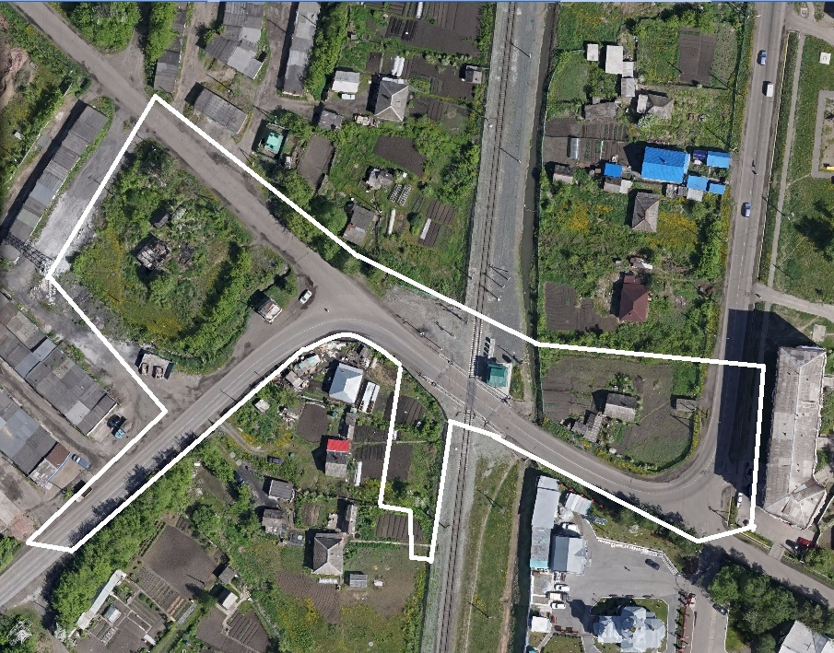

Площадь территории ориентировочно – 1,3 га

Приложение 2
к распоряжению администрации
Калтанского городского округа
от 20.07. 2017 г. №1377-р

СОДЕРЖАНИЕ
документации по проекту планировки территории линейного объекта участка улично-дорожной сети – ул. Комсомольская и участок пер. Комсомольский в г. Калтан Калтанского городского округа

Основная часть проекта планировки территории включает в себя:

1. Положения о размещении объектов капитального строительства федерального, регионального и местного значения на территории реконструкции линейного объекта транспортной инфраструктуры – автомобильной дороги – ул. Комсомольская, г. Калтан Калтанского городского округа, в котором приведены:
сведения о размещении объектов;
функционально-планировочная организация территории;
характеристики развития транспортной инфраструктуры;
характеристики реорганизации инженерной инфраструктуры;
мероприятия по охране окружающей среды;
2. Чертёж планировки территории, на котором отображены:
красные линии;
линии, обозначающие дороги, улицы, проезды, линии связи, объекты инженерной и транспортной инфраструктур;
границы зон планируемого размещения объектов социально-культурного и коммунально-бытового назначения, иных объектов капитального строительства;
границы зон планируемого размещения объектов федерального значения, объектов регионального значения, объектов местного значения.
На чертеже проекта планировки территории отображаются существующие красные линии отображаются красным цветом;
устанавливаемые красные линии отображаются черным цветом;
характерные точки красных линий отображаются в виде числового значения по порядку черным цветом;
пояснительные надписи отображаются черным цветом.
Координаты характерных точек определяются в соответствии с системой координат, используемой для ведения Единого государственного реестра недвижимости.
Перечень координат характерных точек красных линий приводится в форме таблицы, которая является неотъемлемым приложением к чертежу проекта планировки территории.

3. Проект межевания территории, который содержит: чертёж межевания территории;
ведомость формируемых земельных участков для строительства;
каталог координат поворотных точек границ формируемых земельных участков для строительства.

Материалы по обоснованию проекта планировки содержат:
1. Пояснительную записку.
2. Графические материалы:
схему расположения элемента планировочной структуры;
схему организации улично-дорожной сети и схему движения транспорта;
схему границ зон с особыми условиями использования территории;
схему размещения инженерных сетей и сооружений;
разбивочный чертёж-акт установления (корректировки) красных линий;
схему вертикальной планировки и инженерной подготовки территории.

В состав проекта планировки территории включается проект межевания территории.

На чертеже проекта межевания территории отображаются существующие и устанавливаемые красные линии, предусмотренные проектом планировки территории. На чертеже проекта межевания территории красные линии отображаются красным цветом

